- 首先开始界面
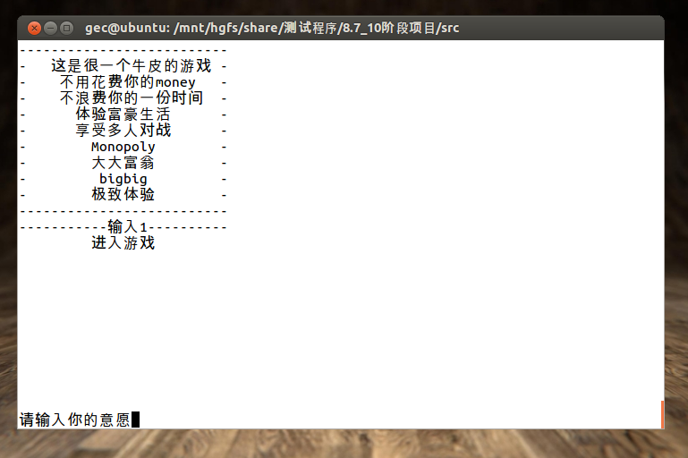
首先输入1进入游戏
- 输入你的名字
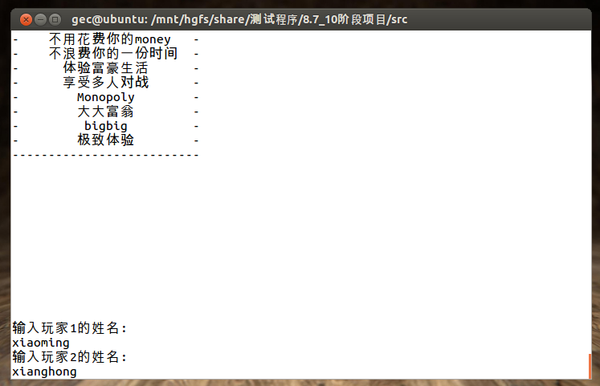
输入两个玩家的名字
- 根据提示开始游戏
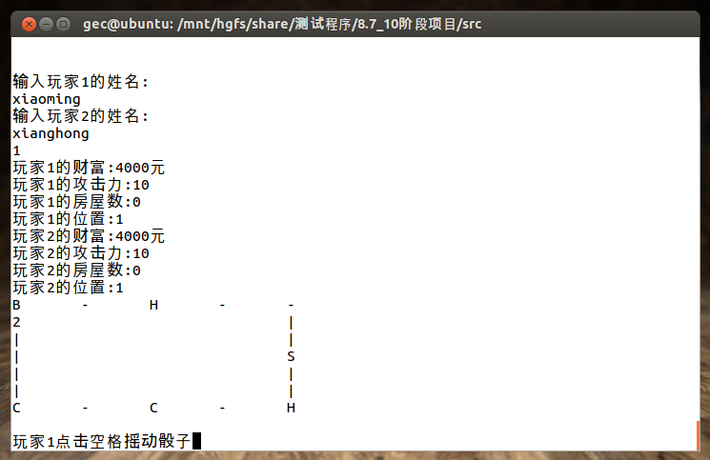
4.开始享受愉快的游戏时间吧

